UR-112 Back to Black
URWERK переписывает время в черном цвете

Женева, 18 января 2023 года

Если бы я был героем? Я стал бы сорвиголовой закалки Джеймса Бонда.
Если бы я был цветом? Я стал бы самой темной ночью.
Если бы я был чертой характера? Пунктуальностью, конечно, это единственное правило, которому я подчиняюсь.
А если бы я был автомобилем? Я стал бы Bugatti Atlantic type 57 и сеял бы страсть на своем пути.

Но я, UR-112 Aggregat Back to Black, самая цифровая из всех механических моделей URWERK.
Я – часы с «прыгающим» часом, скользящими минутами и цифровыми секундами.
Я – всё это и многое другое…

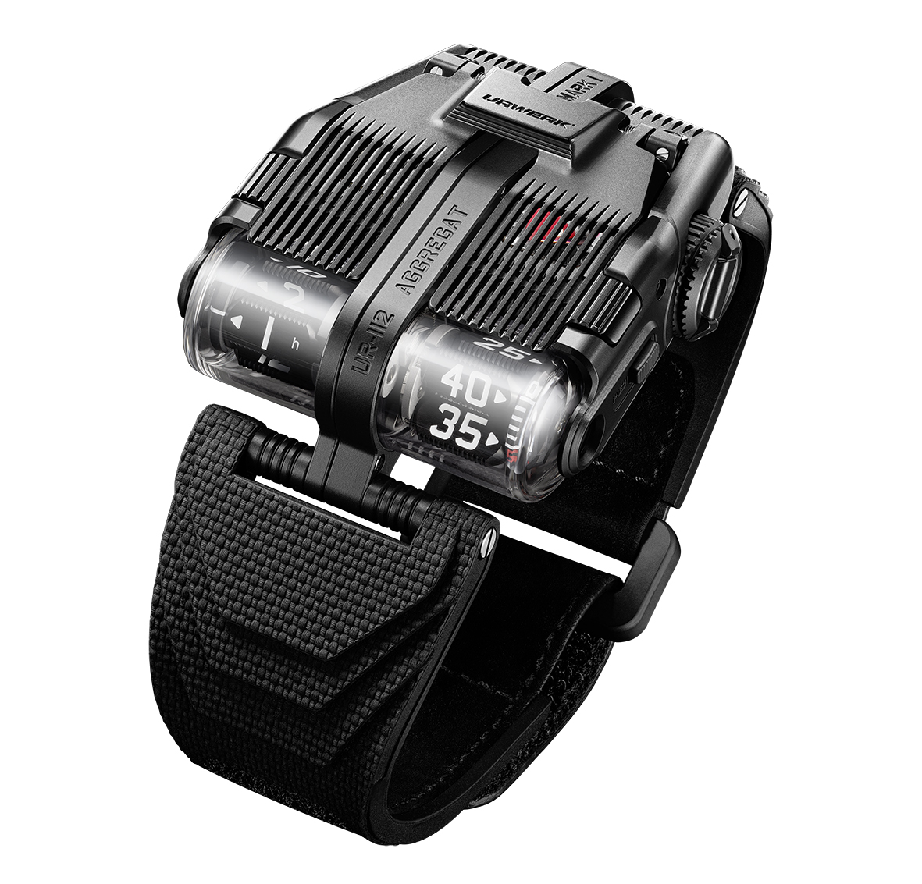

«Я – превосходный механизм в корпусе из стали и титана»
Модель UR-112 Aggregat Back to Black предстает в стальном и титановом корпусе сложной конфигурации. Начнем с его верхней части. Стальная крышка – ребристая и ажурная, сквозь нее просматривается великолепие этого болида. Крышка откидывается вертикально, открывая доступ к вспомогательным индикаторам: запаса хода и цифровым секундам. Ее центральный корпус из титана обработан сатинированием и подвергнут пескоструйной и микродробеструйной обработке, как множество функциональных микроточек. Два крыла из черненой стали UR-112 Aggregat Back to Black вплотную пригнаны к этому центральному корпусу. У каждого сектора, каждого пространства и каждого элемента – своя структура, своя отделка и свой язык.

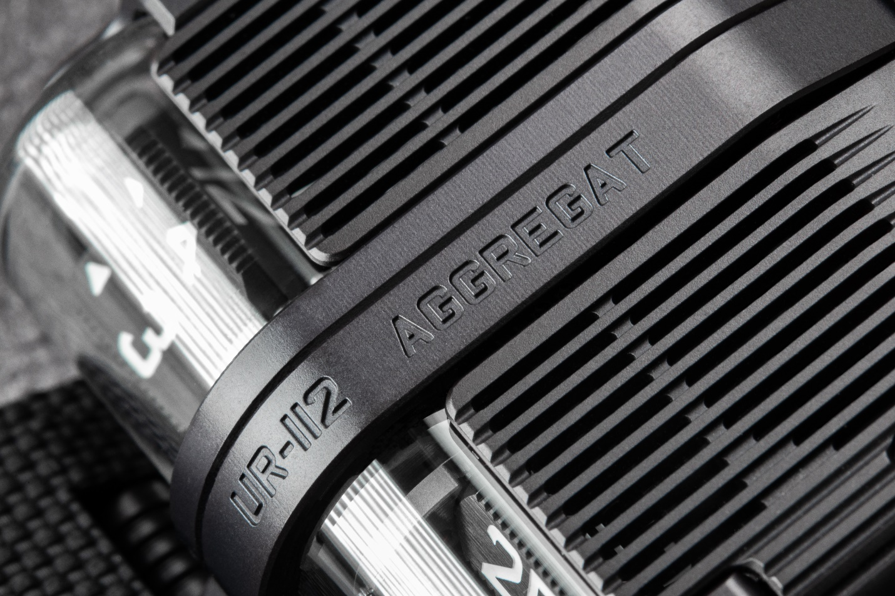

«Я родилась среди запахов бензина и полироли»
Модель UR-112 Aggregat Back to Black – неотъемлемая часть серии Special Project. В ней создатели отступают от основополагающей для URWERK концепции «блуждающего часа». У UR-112 Aggregat и ее калибра UR-13.01 новый размах, новое объемное содержание. «На создание линии 112 нас вдохновило увиденное в США. Нам с Феликсом выпал шанс полюбоваться на внушительную коллекцию автомобилей господина Ральфа Лорена. Среди редчайших гоночных болидов красовался Bugatti Atlantic. Вау! Это была любовь с первого взгляда: его идеальные линии, проходящий через весь корпус хребет. Эта модель Bugatti – настоящее чудо! Она стала музой, вдохновившей мои первые эскизы UR-112», – рассказывает Мартин Фрай, сооснователь URWERK.

Никаких кубов и карусели с рычагами, никакой секторной индикации на 120-градусной шкале, как во многих моделях, ставших вехами за 25-летнюю историю URWERK. В модели UR-112 Aggregat Back to Black «прыгающий» час и скользящие минуты отображаются на призмах. Смещенные в переднюю часть часов, они прекрасно просматриваются в больших модулях под сапфировым стеклом. По мере того, как на одной стороне циферблата перемещаются часы, на другой минутный указатель продвигается с шагом по 5 в ожидании, пока скользящий индикатор уточнит минуту. «В который раз мы прислушались к голосу души, бросив технический вызов. Эта версия UR-112 – чистейшее безумие: механическое сумасбродство, безрассудство отделки. Вырабатываемая центральным механизмом UR-112 энергия распределяется по четырем различным направлениям, по 12 осям. Это настоящее механическое кружево! Мы можем изготовить лишь крайне ограниченное число экземпляров, но такая работа – истинное удовольствие для часовщика», – заявляет Феликс Баумгартнер, часовых дел мастер и сооснователь URWERK.

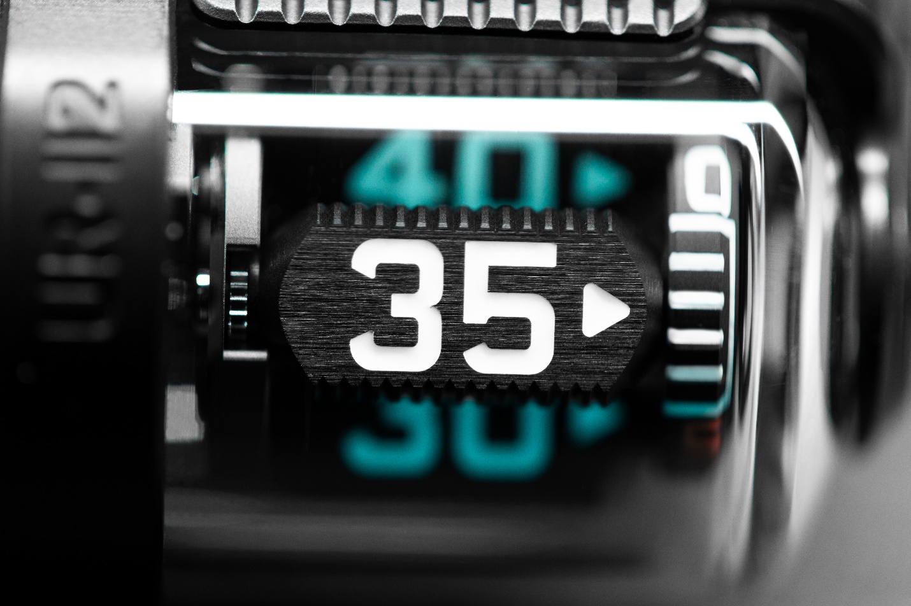

«Я – крайняя форма часового неистовства»
Центральная часть корпуса UR-112 Aggregat скрывает движущие и регулирующие ход элементы калибра UR-13.01. Большой барабан, обеспечивающий 48-часовой запас хода, соединен с ротором автоподзавода. При нажатии на две расположенные по бокам часов кнопки, откидывается крышка и открывает индикатор запаса хода и не виданный до сих пор миниатюрный указатель секунд. Последний состоит из скелетонизированного кремниевого диска, закрепленного на мосту из красного анодированного алюминия – характерной для дизайна URWERK черты.

В самом центре этой невероятной механики выделяется ось. Протяженностью в несколько сантиметров, она, возможно, представляет собой самую длинную деталь современных часов. Чтобы гарантировать ее легкость и прочность, ось выполнена из титана. Она обеспечивает соединение с находящимся в передней части корпуса модулем индикации. Связь осуществляется благодаря новой последовательности зубчатых колес, приводящих в движение призмы часов и минут посредством двух конических шестеренок, распложенных под углом в 90°. Призмы из черного алюминия с рифлеными гранями оттенены покрытием из SuperLumiNova. Они соединены между собой с помощью разветвленной системы планетарных зубчатых колес, позволяющих им вращаться вокруг своей оси и в пространстве. Эта кинематика не терпит неточности и добавляет завершающий штрих к уникальному дизайну UR-112 Aggregat Back to Black: нестандартному и совершенному воплощению духа URWERK.

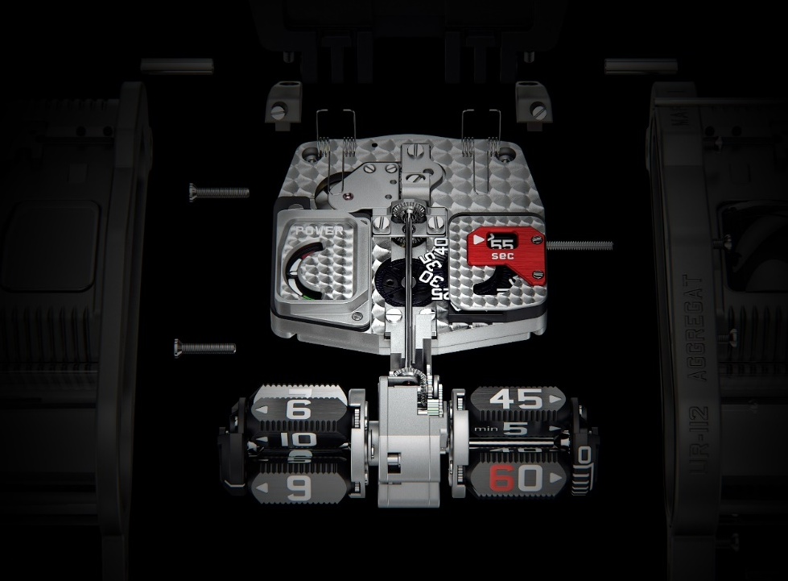

UR-112 Aggregat Back to Black
Ограниченный выпуск из 25 экземпляров
Цена: CHF 280 000,00 (швейцарских франков/без НДС)

МЕХАНИЗМ
Калибр: | Калибр UR-13.01 с автоподзаводом
Камни: | 66
Ход: | Швейцарский анкерный ход
Частота: | 4 Гц; 28 800 пк/ч
Запас хода: | 48 часов
Материалы: | Сателлитные призмы часов и минут из алюминия; карданная ось из титана; шестерня секунд из кремния
Отделка поверхности: | Жемчужное зернение, пескоструйная обработка, Côtes de Genève, полированные головки винтов
ИНДИКАТОРЫ | Цифровой прыгающий указатель часа и цифровые скользящие минуты на сателлитных призмах; цифровые секунды из кремния; указатель запаса хода
КОРПУС
Размеры: | Ширина 42 мм; длина 51 мм; толщина 16 мм
Материалы: | Титан и черненая сталь
Стекло: | Сапфировое стекло
Водонепроницаемость: | Протестировано под давлением на глубине 3 атмосферы/100 футов/30 м

